9. ročník – úkoly
(8-12.3.2021)
- Matematika
Tento týden se vrhneme na goniometrické funkce. Ale před tím si ještě zopakujeme podobnost geometrických útvarů (6. a 7. ročník), abychom měli na co navázat.
Úkoly – samostatná práce (off line hodiny):
- Úkoly dostanete v online hodinách, dle toho, jak dobře vám to půjde.

- Český jazyk a literatura

Český jazyk a literatura
Mluvnice
V hodině i samostatně budeme nadále opakovat věty s podmětem, bez podmětu a větné ekvivalenty.
Samostatně vypracujete cv. 2a/94 – vypíšete do sešitu POUZE věty bez podmětu. A dále cvičení 5/95 – vypíšete opět POUZE věty bez podmětu a větné ekvivalenty do sešitu.

Sloh
U učebnici na straně 159 si přečtete komentář s názvem Kuřáci, smrdíte! A odpovíte na následující otázky – na základě přečteného textu:
1. Co autor textu kuřákům vyčítá?
2. K čemu mohou zásahy proti kuřákům vést?
3. Jakým způsobem by se mělo proti kouření bojovat?
TUTO PRÁCI BUDU HODNOTIT.

- Fyzika
Přečtěte si nejprve řešení a pak se pokuste doplnit text. Dělejte to postupně, ne najednou vše.
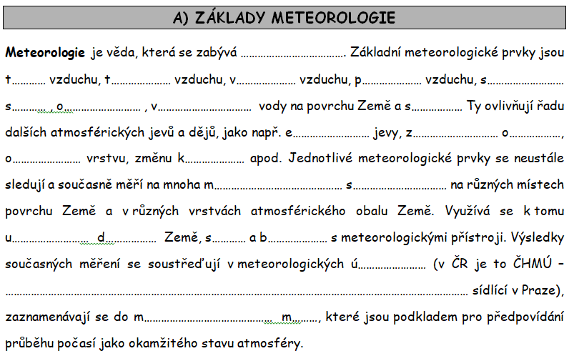

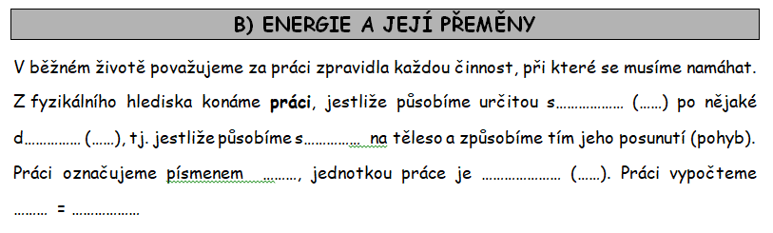
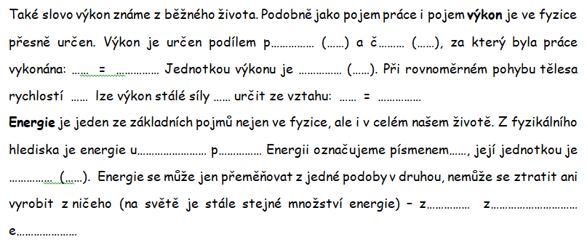
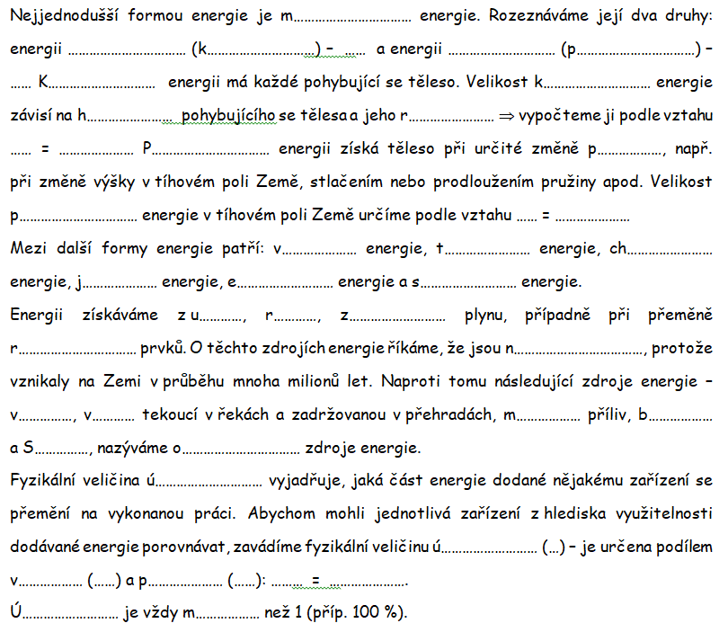
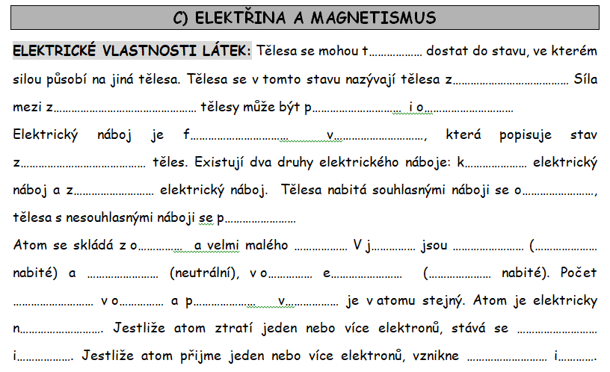
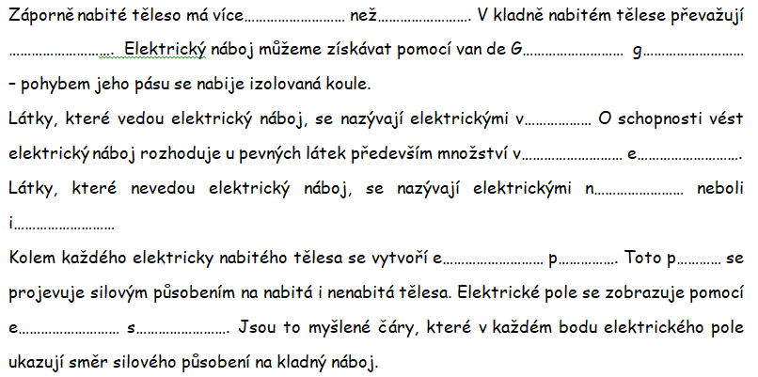
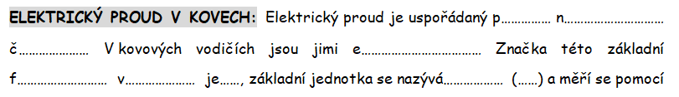
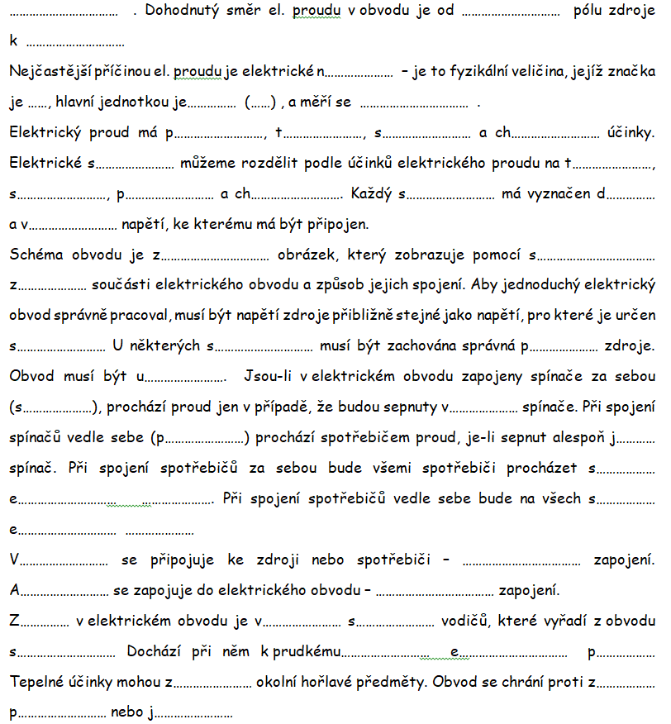
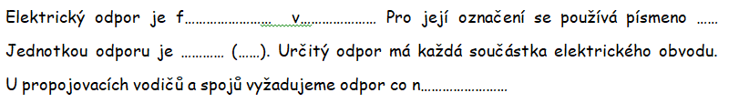
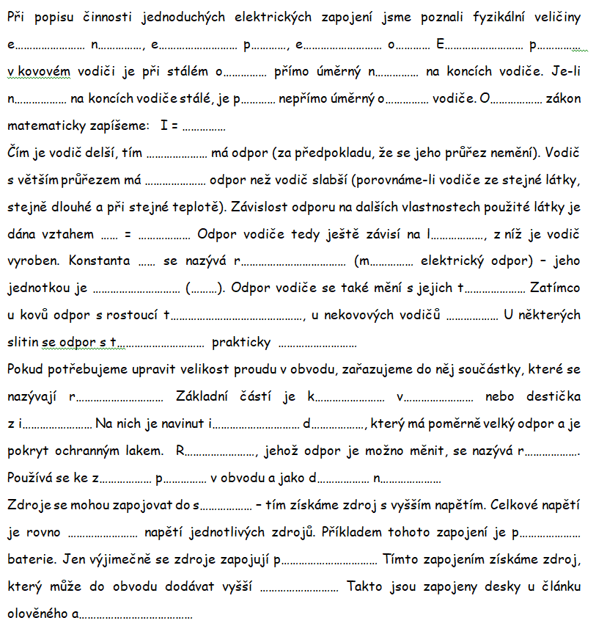
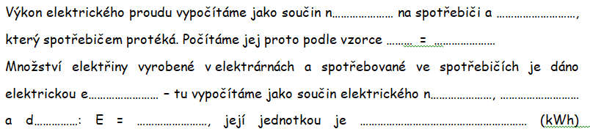
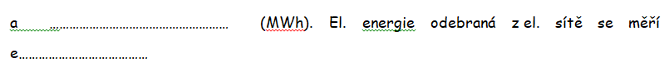
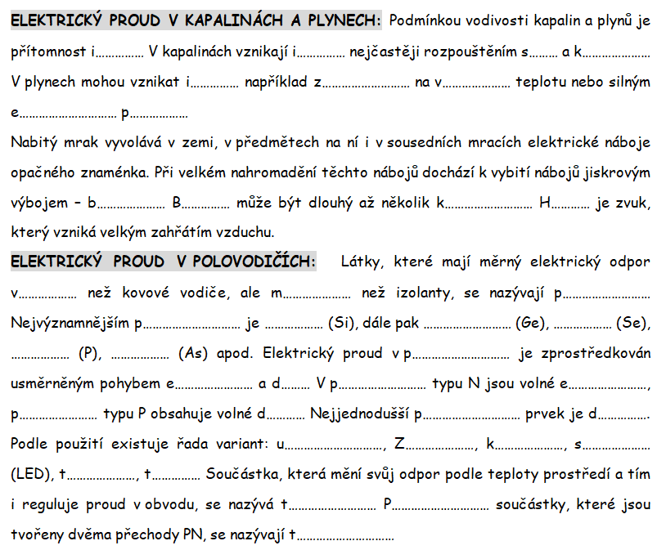
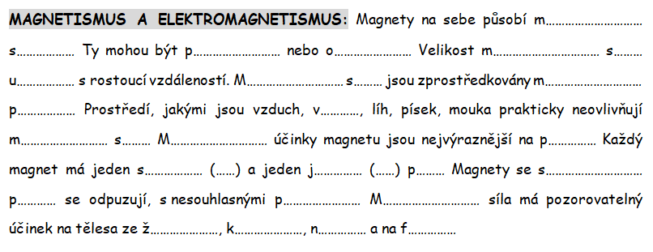
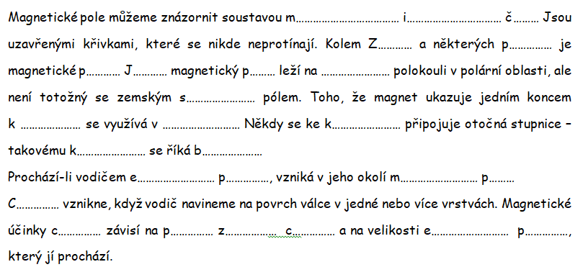
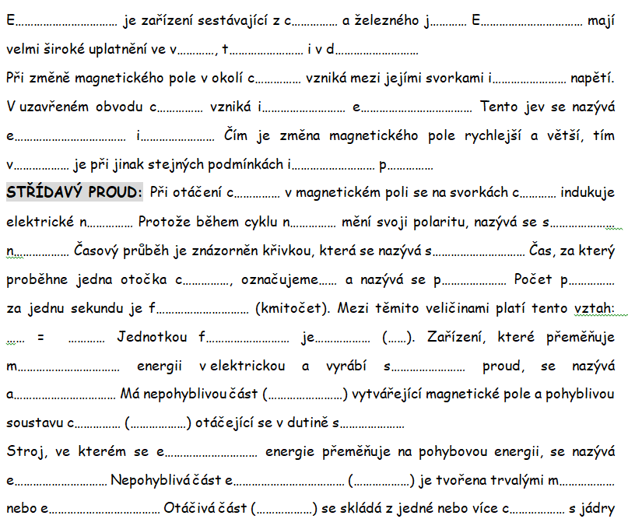
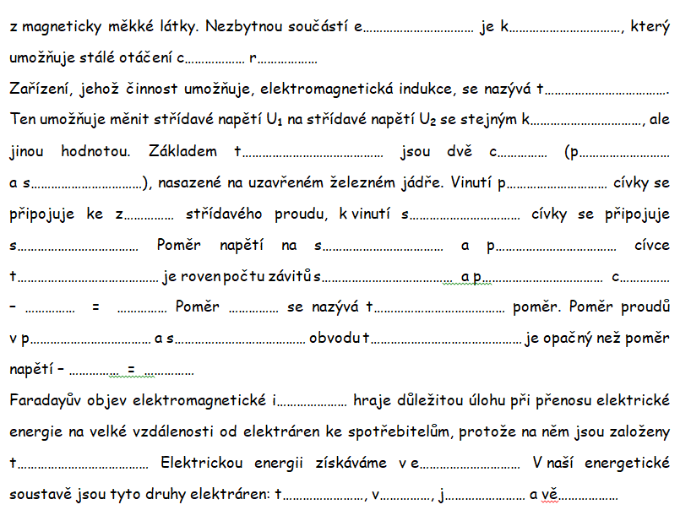
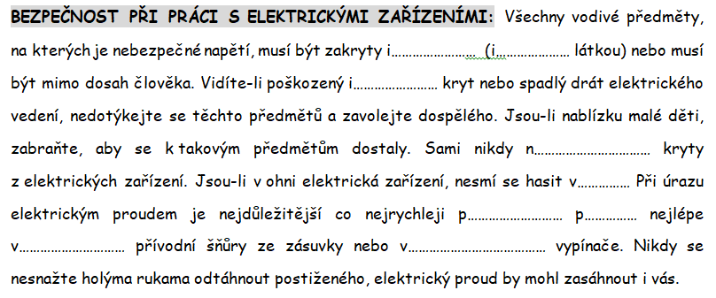
ŘEŠENÍ
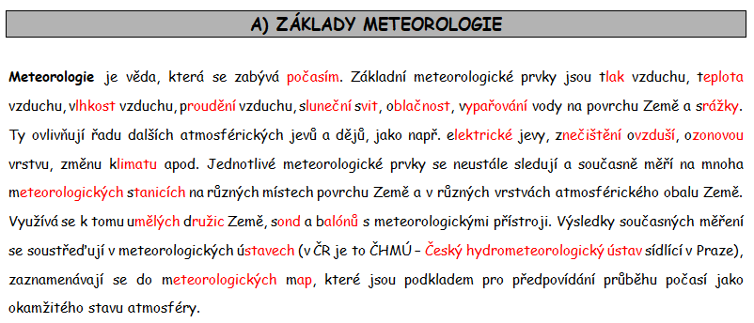
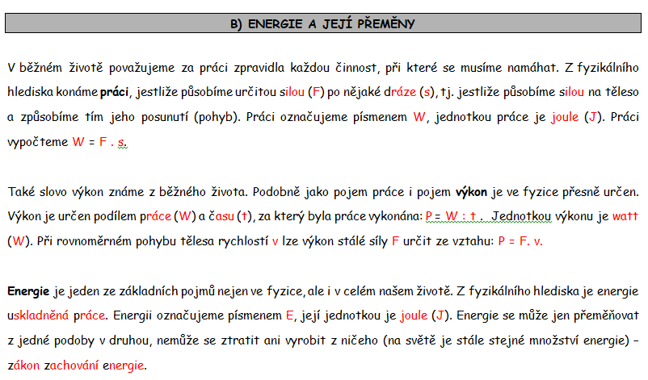
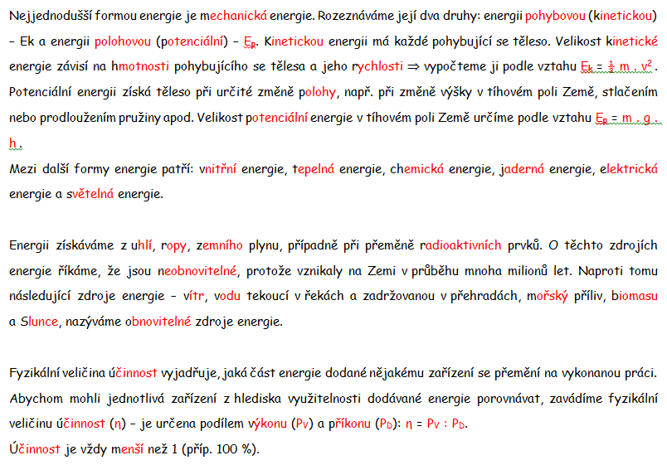
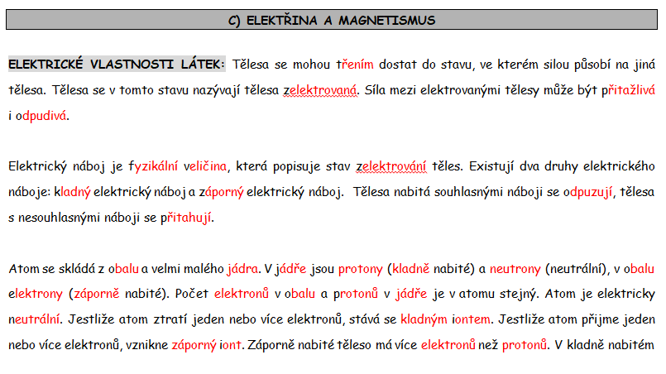
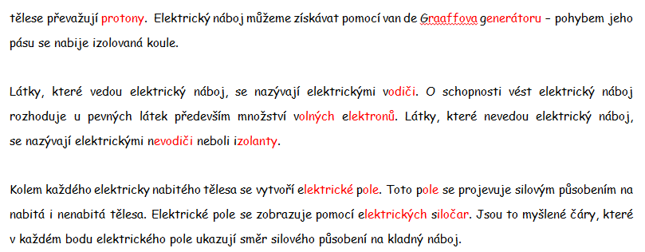
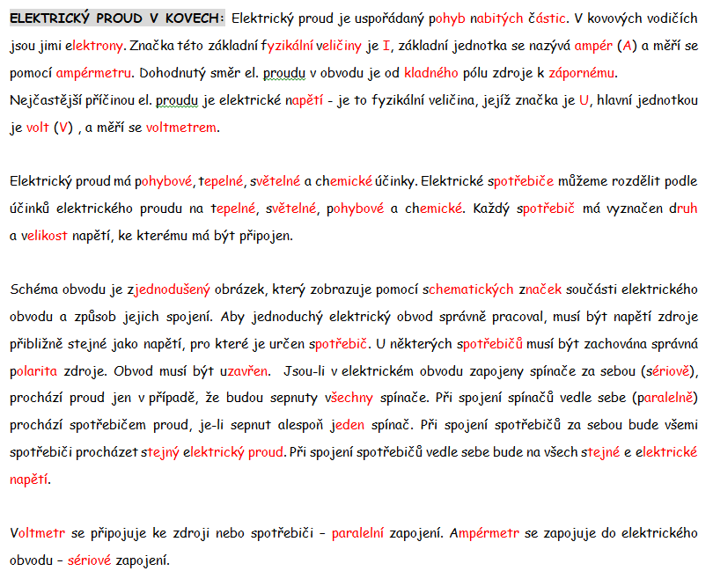
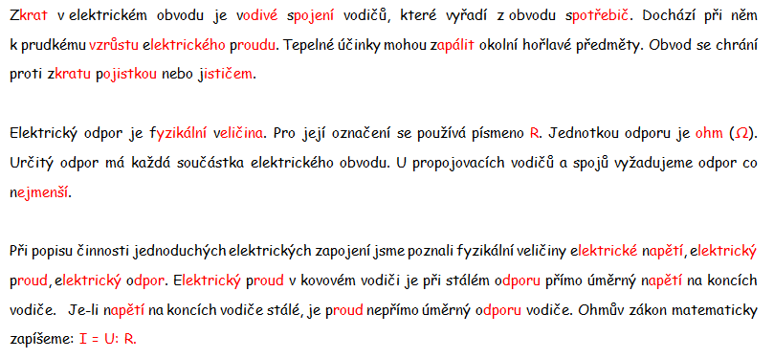
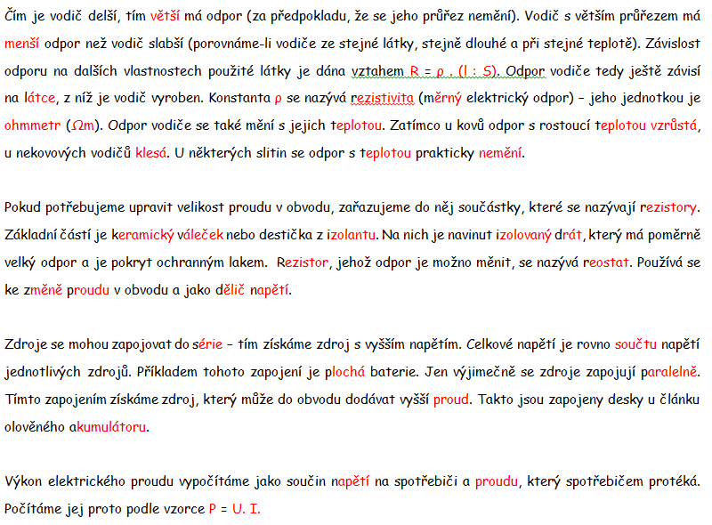
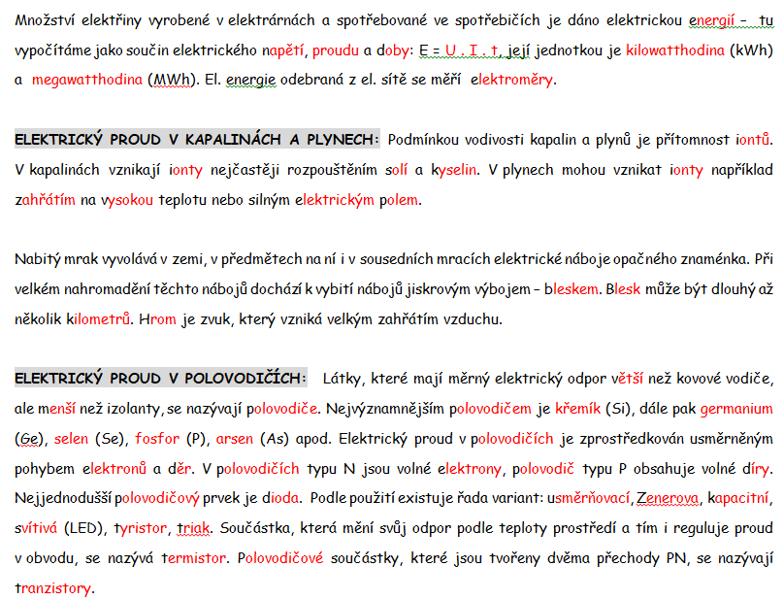
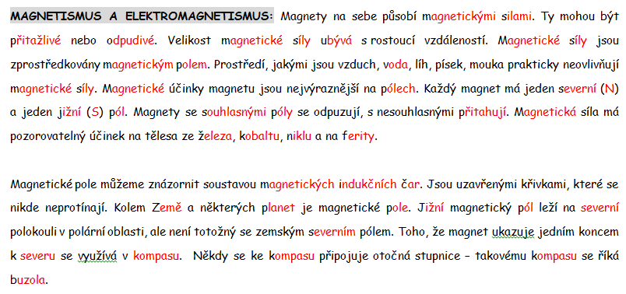
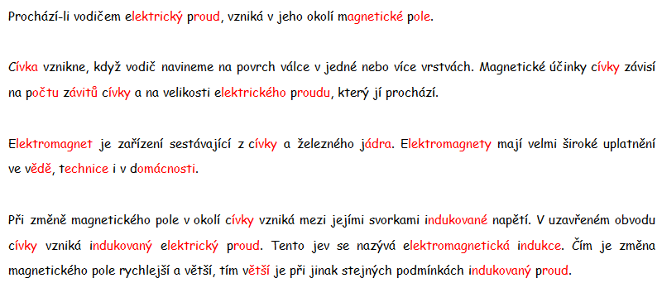
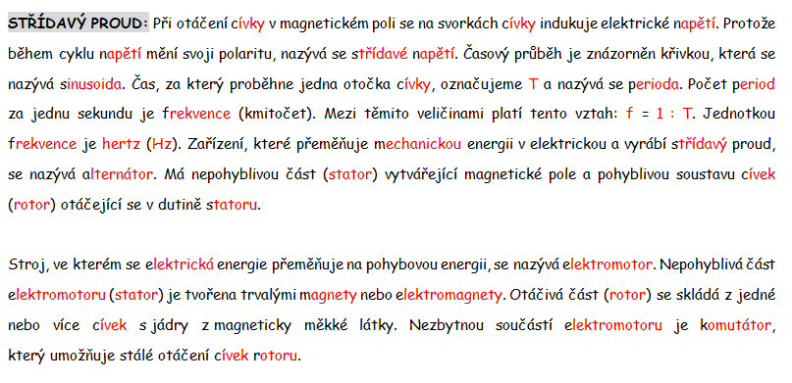
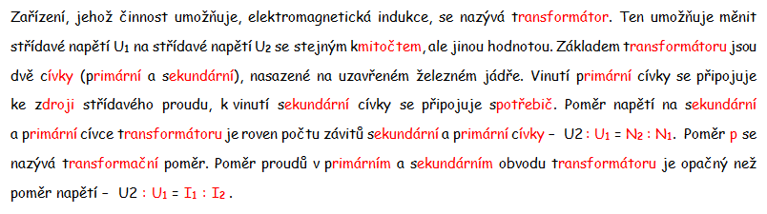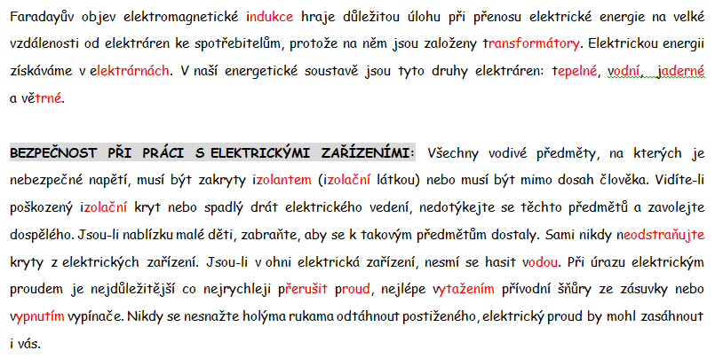

- Angličtina

March
Milý studenti,
Váš úkol na tento týden:
- Mít napsaná a nastudovaná slovíčka po lekci 2 – tedy celou lekci 1 a 2 budete mít hotovou
- Ujistit se, že máte všechny zápisky a znáte gramatiku, kterou jsme doposud probírali
- Vyhotovit všechna cvičení v pracovním sešitě po lekci 2
- Dostanete 10 otázek na video o Skotsku

Tento týden budete psát testy na opakování slovní zásoby a učiva za druhé pololetí.

- Přírodopis
Milí deváťáci, čekají nás nová témata: horniny a jejich vznik – začneme hlubinnými vyvřelými horninami.
Doma
Opakování probraného učiva k testu z probrané látky
Přečtěte si celou stránku 52 – Vyvřelé horniny (hlubinné)
Zapište si k nim charakteristiky. Jak vznikají, které horniny sem patří. Zapište si i vlastnosti žuly a gabra. Kde tyto horniny v ČR najdeme? K čemu je využíváme? Jak vypadá?
Omlouvám se vám za zmatky s odevzdáváním minulý týden, vyzvednu si to, až bude klidněji
Online
Referát – Honza (poslední šance! psychicky se na to připrav)
Tektonické poruchy, Nové téma: Vyvřelé horniny hlubinné i výlevné

- Zeměpis:

Doma
Naší novou kapitolou bude hospodářství ČR – PRŮMYSL. UČEBNICE strana 52 a 53.
Nadpis: Průmysl ČR; podnadpis: Hutnictví, strojírenství
Učebnice strana 52 a 53 – hutnictví a strojírenství
Do sešitu si zapište odpovědi na následující otázky (celou větou!!):
- Co vytváří hutní průmysl? Kde ho v ČR najdeme?
- Kde v ČR funguje hutní průmysl i v současnosti? Zjistěte, komu tyto firmy patří.
- Jaké výrobky vytváří český strojírenský průmysl?
- Kde tyto strojírenské závody najdeme? Napiš názvy měst i regiony.
- Vypište si kde se vyrábí trolejbusy, autobusy, lokomotivy a tiráky. O jaké značky se jedná?
- Kde se v ČR vyráběly/vyrábějí motocykly? O jakou se jedná značku?

Online
Prezentace vašich prací ve dvojicích – elektrárny
Strojírenský průmysl ČR Těším se!

- Dějepis (2. vyučovací hodiny)

- Samostatná práce
- Učebnice str. 43 - 70
Kontrolní otázky:

- Kdy Německo napadlo SSSR (měsíc a rok)?
- Kdy kapitulovalo Německo (měsíc a rok)?
- Která bitva znamenala obrat ve vývoji bojů mezi Německem a SSSR?
- Kdy a kde se vylodila spojenecká americká vojska na území Evropy (rok a místo)?
- Na která japonská města shodilo USA atomové bomby a kdy?
- Japonsko vyhlásilo válku USA útokem na?
- Jak dlouho trvala 2. světová válka?
- 2. sv. válka skončila v roce?
- Kdo byl spojencem Německa?
- Hitler založil bojové oddíly s označením?
- Popište, jakým způsobem Hitler rozbil druhou republiku.
- Kdo byl poražen v bitvě v Ardenách roku 1944?

- Chemie

- využívat učebnici
- vyzkoušíme si částečnou samostatnou práci, společně zápis překontrolujeme na on-line hodině
Pročíst učebnice str.41 – 42 kapitolu ALKENY a provést si zápis do školního sešitu
Soustředit se na následující body:
- definice, co to jsou alkeny
- pravidla názvosloví + tabulka v učebnici str.41, jednotlivé vzorce
- fyzikální a chemické vlastnosti
- zástupci : ETHEN
Odpověz písemně do sešitu:
- proč se jižní ovoce sklízí v nižším stupni zralosti?
- k čemu se využívá polyethylen
Pročíst učebnice str. 42 kapitolu ALKADIENY a provést stručný zápis do sešitu.
Soustředit se na následující body:
- definice, co to jsou alkadieny
- zástupci : 1,3 – butadien
Odpověz písemně do sešitu:
- využití přírodního a syntetického kaučuku
Pročíst učebnice str.43 kapitolu ALKYNY a provést zápis do školního sešitu
Soustředit se na následující body:
- definice, co to jsou alkiny
- pravidla názvosloví + tabulka v učebnici str.43, jednotlivé vzorce
- fyzikální vlastnosti
- zástupci : ETHYN
- NĚMECKÝ JAZYK
Nejdříve doplníme cvičení z minulé hodiny:
učebnice str. 45/ cvičení 9a
- přečti si rozhovor a doplň správné řešení (zapiš do školního sešitu)
- zkontroluj pomocí poslechu
učebnice str. 45/ cvičení 10a
- poslouchej
- spoj části oblečení s barvou a správné řešení zapiš do školního sešitu
Zapište si novou slovní zásobu:
an/haben – mít na sobě, nosit
Was hast du an? Co máš na sobě?
bequem – pohodlný
die Bluse – halenka, blůza
die Halbschuhe – polobotky
die Jeans – rifle
das Modell – model
die Modenschau – módní přehlídka
perfekt – perfektní, skvělý
praktisch – praktický
das Top – tričko
tragen ( trägt) - nosit
gelb – žlutá
lila – lila
Vazby zapíšeme společně.
Vyčasujte do školního sešitu
a) anhaben
b) tragen
Učebnice str. 46/ 11 a,b, c
- udělejte si poslech číslo 22 a splňte jednotlivé úkoly, písemně do školního sešitu
Pracovní sešit str. 69/cvičení 19 – 1,2, a 3 – BUDETE ZASÍLAT KE KONTROLE!!!

- Občanská výchova
A abychom nezaháleli, vážení deváťáci vrhneme se i na OV
Téma : Stát a právo
1 - četba str. 77 – 79
Zápis :
- definice státu, znaky
2 -četba str. 79 – 81
Zápis:
Definuj pojmy :
Podle formy vlády : teokracie,monarchie, republika,
Podle způsobu vlády : autokracie, demokracie
Podle organizačního uspořádání : unitární, složený stát
(bude hodnoceno známkou)
3 - četba str.88 – 91
Zápis :
Odpověz na otázky str.90, č. 1,2,3
(bude hodnoceno známkou)
Výtvarná výchova 8.3. – 19.3.2021
1. Zpracuj téma : Co kdyby …. – viz příloha
2. Jarní obrázek – viz příloha

11) Výtvarná výchova

Co kdyby …..??
(Námět: KIDS & GLITTER, 6. roč.)
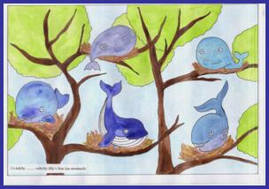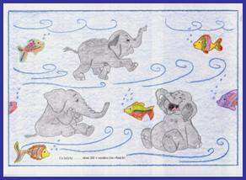
Co kdyby velryby žily na stromech? Co kdyby sloni žili v oceánu?
Materiál a pomůcky
Co kdyby …?? – seznam
bílá čtvrtka (kreslicí karton)
tužka
guma
pravítko
pastelky, vodové barvy….
černý permanentní fix
Provedení
Děti si vyberou ze seznamu „Co kdyby…??“ situaci.
Nakreslí obrázek, který bude ukazovat, jak by život vypadal po změně.
Na čtvrtku si narýsujeme rámeček 1 cm od okraje.
Tužkou si načrtneme obrázek. Když jsme spokojeni, obrázek vybarvíme.
Co kdyby ……. ??
pršely tenisky každý den?
všichni vypadali stejně?
zvířata měla člověka jako mazlíčka?
vaším sousedem byl drak?
krávy mohly létat?
lidé byly magnetičtí?
každý žil na svém vlastním ostrově?
oceány byly z čokoládového pudingu?
neexistovala gravitace?
se nic nemohlo vyhodit?
umělecká díla ožila?
v autoškole vyučovali mimozemšťané?
jste mohli chodit po stropě?
jste bydleli v ptačí budce?
hmyz byl velký jako pes?
jste měli ruce místo nohou a nohy místo rukou?
všechno bylo v odstínech modré?
se deštníky nosily obráceně?
jste uklízeli svůj pokoj jen jednou v roce?
váš dům neměl dveře?
se objevili andělé, kteří vám budou pomáhat při domácích pracích?
jste bydleli společně se 100 kočkami?
jste se probudili jako Harry Potter?
psi měli křídla a peří?
velryby žily v lese (na stromech)?
sloni žili v oceánu (na vlnách)?
stromy mohly chodit a mluvit?
jste přiletěli do školy na létajícím kole?
vaše třída byla pod vodou?
vám narostl velký nos pokaždé, když zalžete?
vaše ložnice byla na stromě?
na rajčatech rostli bonbóny?
peníze rostly na stromech?

Jarní obrázky
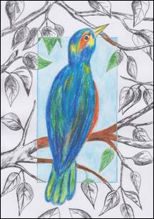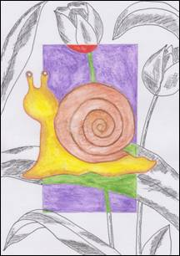
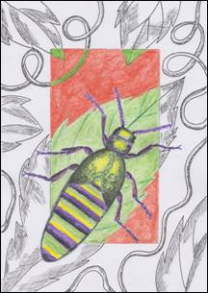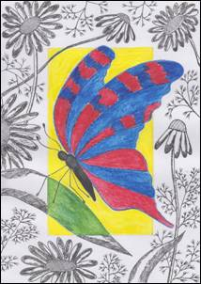
Materiál a pomůcky
čtvrtka A4,tužka, pravítko, pastelky, tenký fix nebo tuš
Provedení
Tužkou si zlehka narýsujeme obdélník 5 cm od okrajů.
Načrtneme si zvolený motiv (ptáčka, květinu…) tak, aby zasahoval i mimo obdélník.
Do pozadí přidáme další prvky až k okrajům papíru.
Hlavní motiv a vše uvnitř obdélníku vybarvíme pastelkami.
Pozadí vypracujeme s fixem nebo tuší.

- Hudební výchova
Referát- můj oblíbený hudební klip - vypracujte referát na téma: Můj oblíbený hudební klip... referát bude obsahovat minimálně 20 vět. A bude tam uvedeno ,co je to za hudební styl , interpret, země původu i pojednání proč se vám líbí a odkaz na klip, pokud je na youtube. Bude hodnoceno známkou.. Už se těším.
Termín 12.3. 14:00

- Pracovní činnosti
Vypracujte svůj životopis. Vypracujte svůj životopis. Uveďte vše, co jste doposud zvládli... soutěže, olympiády, závody....jaké jazyky ovládáte, atd, od 1. třídy ZŠ do současnosti. Je to pohled za tím, co už jste všechno dokázali. Vzor si najděte na internetu a použijte obsáhlejší nebo strukturovaný životopis. Bude hodnoceno známkou.
Termín 11.3.2021

A ještě připomínám, že v TV máte novou mezitřídní výzvu na dalších 14 dní

